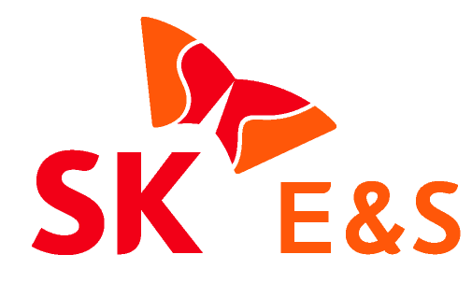
2021. 4. 22 [보도자료]
* 동 자료는 4월 22일 14시 40분 이후 보도 가능합니다.
SK E&S, 중기부 '자상한기업 2.0' 첫 번째 기업으로 선정
중소기업·소상공인 탄소중립 전환 이끈다.
- 22일 중기부,이노비즈협회와 『자상한 기업(자발적 상생협력 기업) 2.0』 1호 업무협약 체결
- 상생기금 활용, 수소경제,탄소중립,그린뉴딜 분야 유망 중소·벤처기업 발굴 및 지원
-“중소·벤처기업, 지역사회와 동반 성장 위한 안전망(Safety Net)구축으로 ESG 경영 선도할 것”

SK E&S가 중소벤처기업부가 주관하는 ‘자상한 기업 2.0’ 첫번째 주자로 선정, 중소기업·소상공인들의 탄소중립 및 ESG 경영 전환을 위한 특급 도우미로 나선다.

SK E&S는 22일 서울 구로구 대중소기업농어업협력재단에서 중소벤처기업부(중기부), 이노비즈협회와 함께 『수소경제·탄소중립 실현 및 지역문제 해결』을 골자로 하는 ‘자상한 기업’ 업무협약을 체결했다고 밝혔다. 협약식에는 SK E&S 추형욱 대표이사 사장, 중소벤처기업부 권칠승 장관, 이노비즈협회 임병훈 회장 및 주요 관계자들이 참석했다.

SK E&S와 중기부, 이노비즈협회는 이 자리에서 ▲수소경제·탄소중립을 함께 이끌 혁신기업 발굴 및 육성, ▲그린뉴딜 분야 유망 중소·벤처기업 지원, ▲지역사회가 겪고 있는 위기와 문제해결을 위해 함께 힘을 모으기로 다짐했다.

‘자상한 기업’(자발적 상생협력 기업)은 대기업이 보유한 비즈니스 인프라와 노하우 등을 중소기업, 소상공인들과 공유하며 이들의 성장 지원에 앞장서는 기업을 뜻한다. 중기부는 지난 2019년 5월부터 총 26개 기업을 ‘자상한 기업’으로 선정해왔다.

특히 중기부는 최근 ‘자상한 기업 2.0’으로 개편하면서 기존 자발적 상생협력에서 한발 더 나아가 중소기업, 소상공인의 탄소중립 및 ESG 경영 전환까지 실질적으로 지원할 수 있는 대기업들을 물색해왔다. SK E&S는 저탄소 LNG 비즈니스를 필두로 수소, 신재생에너지, 에너지솔루션 등 저탄소 친환경 에너지 사업을 주도하고 있는 민간 에너지 기업으로 이번 중기부 ‘자상한 기업 2.0’의 첫 번째 파트너로 낙점됐다.

SK E&S는 상생협력기금 300억원을 조성하고, 이번 협약과제를 포함해 향후 중기부와 함께 다양한 상생협력 활동을 추진한다는 방침이다.

먼저 SK E&S와 중기부는 국내 이산화탄소 온실가스 감축 기술 분야(CCUS) 강소기업 및 수소경제 관련 혁신기업을 공동으로 발굴하고 이들의 연구개발 등을 지원해 나갈 방침이다. 또 신재생에너지, 에너지솔루션 영역에서 SK E&S의 전문적인 운영 노하우를 바탕으로 관련 스타트업을 발굴·육성하고, 친환경 발전소 구축에 필요한 소재·부품·장비의 점진적인 국산화를 위해 유관 산업 중소기업들도 지원할 계획이다.

아울러 코로나19의 장기화로 지역 경제의 어려움이 지속적으로 고조되고 있는 상황에서 소셜 벤처와 사회적 기업 육성을 통해 지역사회의 코로나19 위기 극복을 돕고, 동반 성장할 수 있는 기반도 함께 마련해 나갈 예정이다.

SK E&S 추형욱 사장은 “SK E&S의 친환경 에너지 비즈니스와 지역사회 안전망 구축을 위한 노력이 이번 ‘자상한 기업 2.0’ 1호 기업 선정으로 이어진 것 같아 자부심을 느낀다”면서 “앞으로 CCUS와 수소 관련 기술개발업체 지원 등을 확대하며, 대기업과 중소기업간 협력이 ESG 경영으로 결실을 맺을 수 있도록 최선을 다할 것”이라고 밝혔다.

중소벤처기업부 권칠승 장관도 “이번 SK E&S와의 협약은 대기업과 중소·벤처기업이 함께 ESG를 실현하는 첫 번째 상생협력 사례”라며 “앞으로 탄소중립, ESG뿐만 아니라 한국판 뉴딜, 소상공인 재기 지원 등 다양한 분야로 자상한 기업 2.0을 확대해 나가겠다”라고 말했다.

<이하 사진>
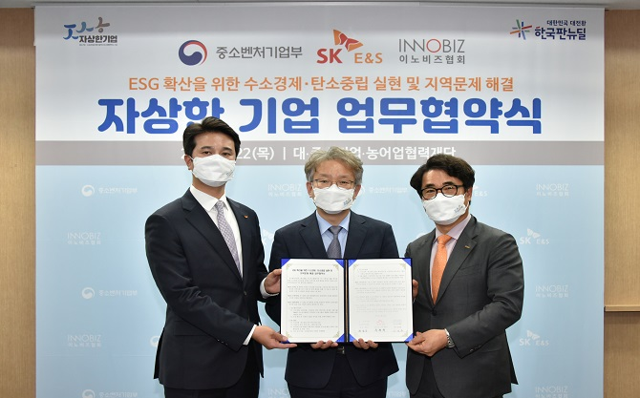

[사진] SK E&S 추형욱 대표이사(00쪽)와 중소벤처기업부 권칠승 장관(00쪽), 이노비즈협외 임병훈 회장(00쪽)이 22일 구로구 대중소기업농어업협력재단에서 협약식을 가진 후 기념사진을 촬영하고 있다.

